BEKENDMAKING OPENBAAR ONDERZOEK OVER EEN AANVRAAG VAN OMGEVINGSVERGUNNING VOOR
- stedenbouwkundige handelingen
- de exploitatie van ingedeelde inrichtingen

Dossiernummer | OMV_2025007227
Periode openbaar onderzoek | 07/07/2025 tot en met 05/08/2025

Onderwerp
het realiseren en het exploiteren van een bedrijfsverzamelgebouw voor duurzame maakbedrijven met bijhorende kantoren, gedeelde overdekte ontmoetingsplek, conciërgewoning en horecazaak en het realiseren van een zone voor rietland in de Gentbrugse Meersen

Gegevens over de aanvrager/exploitant
Naam | HUIZEN OM TE AARDEN CV en Onbetaalbaar BV

Gegevens over de ligging

Adres | Dulle-Grietlaan en Oude Scheldeweg, 9050 Gent
Kadastrale gegevens | afd. 21 sectie A nrs. 111B en afd. 22 sectie B nrs. 14E3  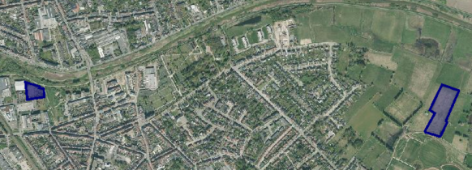

De overheid, bevoegd om een beslissing te nemen over de aanvraag:
college van burgemeester en schepenen

Inzage
Je kan tijdelijk het openbaar onderzoek digitaal inkijken. Scan de QR-code op deze affiche of
ga naar https://omgevingsloketinzage.omgeving.vlaanderen.be
Lukt dit niet digitaal, kan je langskomen bij de Balie Bouwen. Maak een afspraak via stad.gent
(zoek op Balie Bouwen), of via mail naar bouwen@stad.gent of telefonisch: 09 266 79 50.
Let op: tijdens de Gentse Feesten zijn alle diensten collectief gesloten vanaf 19 juli t/m 27 juli 2025.

Bezwaren over de aanvraag kunnen van 07/07/2025 tot en met 05/08/2025 ingediend worden
- bij voorkeur digitaal via het omgevingsloket op https://omgevingsloketinzage.omgeving.vlaanderen.be
- schriftelijk, met vermelding van dossiernummer OMV_2025007227, via een brief naar het college van burgemeester en schepenen, Botermarkt 1, 9000 Gent of door afgifte aan de Balie Bouwen
(op afspraak).

